新 书 推 荐

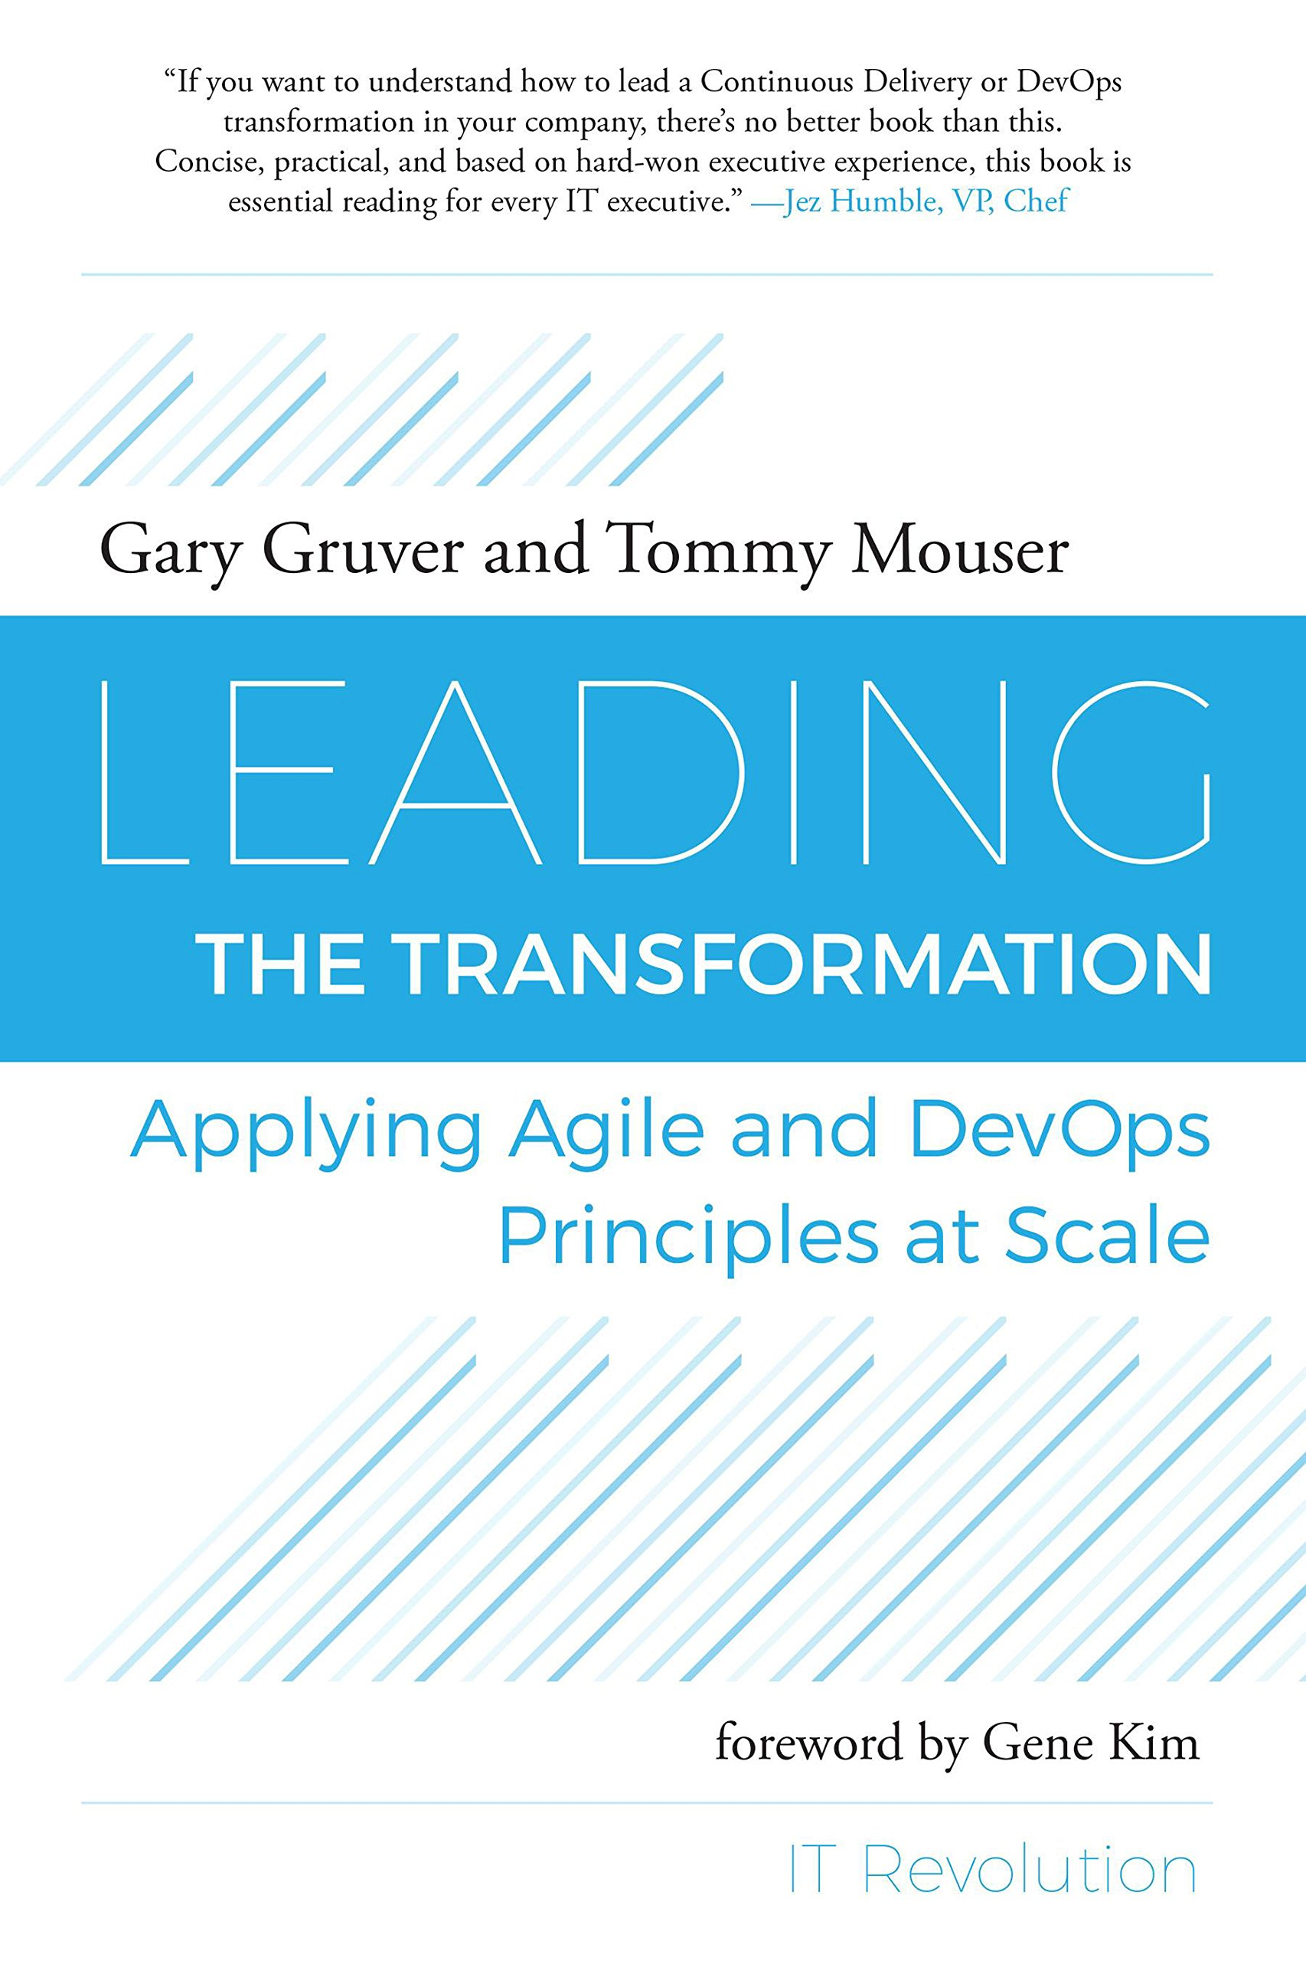
中文书名：《领导变革：大规模应用敏捷与开发运维原则》
英文书名：LEADING THE TRANSFORMATION: Applying Agile and DevOps Principles at Scale
作 者：Gary Gruver and Tommy Mouser
出 版 社：IT Revolutions Press
代理公司：Fletcher/ANA/Maggie
页 数：112页
出版时间：2015年8月
代理地区：中国大陆、台湾
审读资料：电子稿
类 型：科普

内容简介：

软件在各行各业逐渐变得越来越重要了，然而许多技术主管仍然要费力推进企业所需的软件改进。

诸如亚马逊和谷歌这类处于领导前沿的公司正在运用“开发自运维”（DevOps）和敏捷原则（Agile principles）让大型软件项目进展快得超出想象。但大多数主管并不了解如何把他们目前在用的旧系统和操作进行变革，并把这些原则推广到他们的整个组织。

《领导变革》（Leading the Transformation）是一本主管指南，该书提供了一个清晰的框架来促进软件开发和交付。与传统的敏捷原则和开发自运维等关注提高团队效率的方法不同，这本书的目标是在大型组织中的跨团队合作——这是企业主管们责无旁贷要领导的一项变革。

作者简介：

加里·格鲁威利斯（Gary Gruveris）是一位经验丰富的主管，曾亲自领导变革软件开发的过程，并与大型组织中的主管们有过合作。作为《大规模敏捷开发的一个实践方法》（A Practical Approach to Large-Scale Agile Development）的作者，他记录了惠普公司（HP）是如何变革软件开发过程的，当时他在惠普公司是“激光打印固件开发实验室”（LaserJet Firmware development lab）的主管。作为Macys.com公司主管品质工程、交付与运营的副总，他领导该公司推行了可持续交付的变革。加里目前和妻子住在美国的爱达荷州，他喜欢滑雪、徒步和山地骑行。

汤米·穆塞尔海兹（Tommy Mouserhas）直接参与了软件的设计、开发、品质管理和交付等工作，从业经历已超过三十年。在过去的八年里，他一直在HP与Macys.com公司工作，他重点关注的是和他的团队以及合伙人一起向敏捷型的工作模式努力。汤米和妻子黛比（Debbie）目前居住在爱达荷州的博伊西市（Boise）。他喜欢各种户外活动，最近迷上了和老友与同事一起玩飞钓（fly-fishing）。

媒体评价：

“这本书不仅讲述了理论，而且深入到了以现实为基础的应用。”
----Greg Nicastro, Veracode 公司产品开发和SaaS运营执行副总

“那些从软件开发中寻求更佳表现的主管们期待着一次“敏捷变革”来解决其问题的时代早就一去不复返了。如今的聪明主管会对软件系统中的潜在原则了如指掌，能提出正确的问题并确保他们的组织在解决这些正确的问题。这本书因此应运而生——书中涵盖了丰富的理论知识让主管们可以了解关键问题，也给出了足够的细节来澄清重要的是什么，以及为什么很重要。”
----Mary Poppendieck,
The Lean Mindset and the Lean Software Development系列书作者

“对于一个正在努力把组织从举步维艰变革为高效交付的大型开发环境中的领导者而言，《领导变革》（Leading the Transformation）具有极其重要的价值。这本书为所有正处于企业交付变革伊始或中途的领导者提供了真实的数据和切实可行的建议。”
----Lance Sleeper, 美国航空公司运营高管

“在你即将对开发过程做出重大变革之前，你希望能从前人的经验中学习。加里和汤米总结了他们的经验，让你知道在企业中推行敏捷/开发自运维方法的过程中该如何计划，有哪些预期。读了这本，关于计划实施大规模的敏捷变革，以及在Cisco进行这场变革的过程中可以参照哪些路标，我学到了一些很有价值的经验。”
----VinodPeris, Cisco路由与光纤部工程副总

“如果你想了解怎样在你的公司中领导一场持续的交付或开发自运维变革，没有什么书能比这本更好了。详尽而实用，基于来之不易的管理经验，这本书是每位IT主管的重要读物。”
----Jez Humble, Chef 公司副总

丁佳钰（Maggie Ding)
安德鲁﹒纳伯格联合国际有限公司北京代表处
北京市海淀区中关村大街甲59号中国人民大学文化大厦1705室
邮编：100872
电话：010-82449325
传真：010-82504200
Email: Maggie@nurnberg.com.cn
网址：www.nurnberg.com.cn
新浪微博：http://weibo.com/nurnberg
豆瓣小站：http://site.douban.com/110577/
微信订阅号：安德鲁书讯

